**编译原理实践第6次课**

**（Yacc初步）**

一、实验目的

掌握Yacc的使用

二、实验内容

1. 熟悉PLY中的Yacc模块
2. 熟悉yacc_example中分析四则运算的程序
3. 编写程序，能够得到如下程序（prog.txt）中的asd的最终结果。

int asd = 0;

int bc = 10;

if (bc - asd < 2){

asd = asd + 1;

}else{

asd = asd - 2;

}

1. 实验步骤和结果

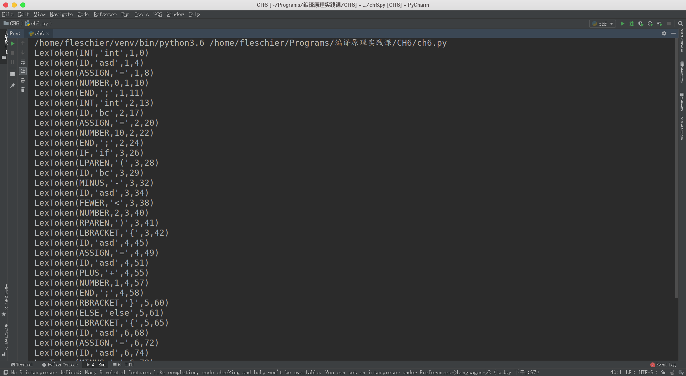

四、实验总结

通过这次实验我基本学会了如何实验lex和yacc来进行语法分析和词法分析.